Zustandsänderungen von Flüssigkeiten

Die Zustandsänderungen wollen wir anhand des Wassers zeigen.
Laut unserem Experiment führten wir unserer Flüssigkeit Wärme zu. Dabei wurde sowohl die Temperatur als auch die Volumenänderung betrachtet.

Was ist Temperatur?
Die Temperatur ist ein Maß für die innere Energie von Körpern.

Was stellen wir uns unter dem Aggregatzustand vor? Wir wissen schon, dass es sich um den Zustand eines Körpers handelt. Als eine weitere Anregung dient dabei folgende Aussage:
Beim Aggregatzustand unterscheiden wir die folgenden Hauptzustände, die eine wohldefinierte Atom- und Molekularstruktur aufweisen:
- flüssig
- fest
- gasförmig

Wir stellen die Temperatur als auch die zugeführte bzw. abgeführte Wärmemenge Q in einem Diagramm gegenüber.

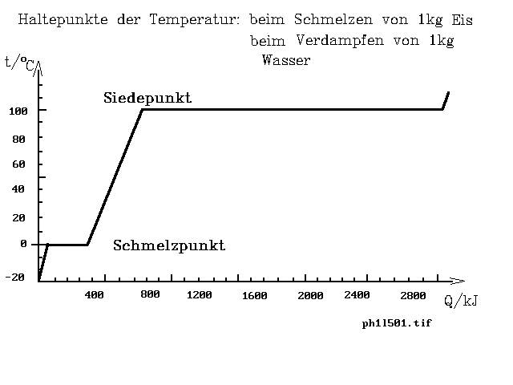Bei der Änderung des Aggregatzustandes soll gefrorenes Wasser - Eis - geschmolzen werden, um es anschließend zu verdampfen.
An den sogenannten Haltepunkten bleibt die Temperatur während der Umwandlung konstant, falls es sich um einen reinen Stoff handelt. Dies gilt sowohl für das Schmelzen und Sieden, als auch für die Umkehrprozesse Erstarren und Kondensieren.
Die Umwandlungen tritt für eine bestimmte Flüssigkeit bei den gleichen Temperaturpunkten auf.
Beispiel: Das Wasser taut bei 0 ºC und verdampft bei 100 ºC, umgekehrt kondensiert es bei 100 ºC und erstarrt bei 0 ºC. Bei Wasser sprechen wir in diesem Zusammenhang auch davon, dass das Wasser bei 0 ºC gefriert. An dieser Stelle sei bemerkt, dass Legierungen , Keramiken, Gläsern erweichen langsam in gewissen Temperaturbereichen.
Die notwendige Wärmemenge ist sowohl an den Haltepunkten als auch bei den anderen Temperaturpunkten stoffspezifisch.
Schmelz- und Erstarrungspunkt hängen nur geringfügig vom Druck ab, jedoch ist der Kondensationspunkt einer Flüssigkeit vom äußeren Druck abhängig.

Die zur Erwärmung von Flüssigkeiten notwendige Energiemenge

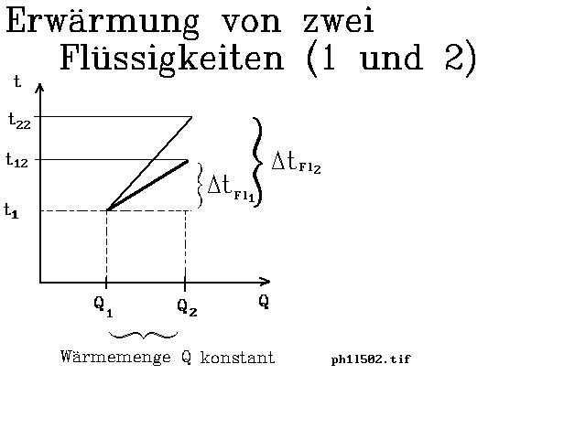
Bevor wir die Formeln angeben, wollen wir einige Fertigkeiten beim Betrachten und Auswerten von Diagrammen üben. Dazu werden zwei Abbildungen gezeigt, die verschiedene Zusammenhänge darstellen. Das erste Diagramm veranschaulicht, wie sich bei gleicher Wärmemengenzuführung bzw. -entzug die Temperatur bei verschiedenen Flüssigkeiten unterschiedlich ändert. Aus der Skizze allein ist ein wichtiger Zusammenhang nicht zu erkennen. Wir finden keinerlei Angaben zur Stoffmenge der Flüssigkeiten. Aus dieser Abbildung ist nur zu erkennen, dass der Energieeinsatz gleich ist und die Temperaturen unterschiedliche Anstiege aufweisen. Um jetzt solchen Aussagen vorzubeugen, dass dies z.B. bei 100 g Wasser und bei 2 kg Quecksilber auch der Fall sei, muss im Sinne einer einheitlichen Bewertung auch die gleiche Stoffmenge eingesetzt werden. Dann ist zu erkennen, dass bei gleicher Energiemenge die Temperaturen unterschiedlich steigen.

Es ist: $Q\text{\sim }t$, (in Worten: Die zu- bzw. abgeführte Wärmemenge ist bei gleicher Flüssigkeitsmenge der Temperaturänderung proportional.)

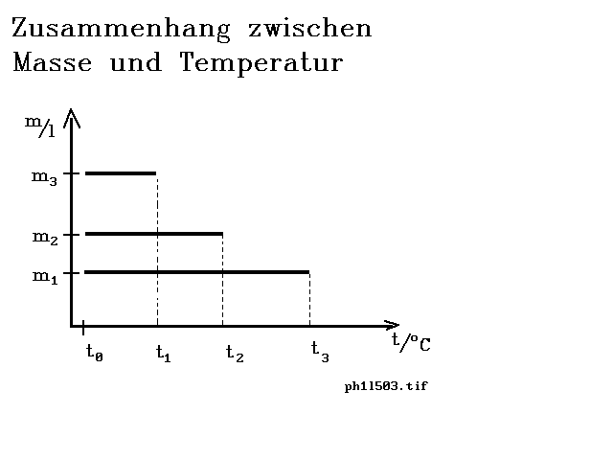Welche wichtige Angabe fehlt im nebenstehenden Diagramm? Zuerst ist zu sehen, dass sich bei verschiedenen Stoffmengen die Temperatur gleichbleibend ändert, d.h. sie steigt linear, je mehr Energie wir der Menge zuführen. Weiterhin ist der Temperaturanstieg bei kleineren Massen größer, dagegen ist der Anstieg bei großen Mengen geringer. Hier fehlt natürlich die Aussage, dass wir unser Untersuchungsobjekt (unsere jeweilige Flüssigkeit) nicht veränderten, da wir nur so die Aussage treffen können, dass bei gleichem Energieeinsatz die innere Energie eines bestimmten Körpers desto kleiner ist, je größer die zu erwärmende Menge.

Aus diesem Zusammenhang ergibt sich die Gleichung, die für alle Flüssigkeiten gilt:

$\begin{aligned}Q\text{\sim }m⋅Δt \\ Q=m⋅c⋅Δt\end{aligned}$ c nennen wir die stoffspezifische Wärmekapazität.
Q ist die notwendige Wärmemenge zur Erwärmung von Flüssigkeiten zwischen den Haltepunkten:

Spezifische Schmelz- und Verdampfungswärme

Aus der ganz oben gezeigten, ersten Graphik ist zu erkennen, dass die Temperatur an den Haltepunkten trotz Energiezufuhr konstant bleibt und erst nach vollständiger Umwandlung in den anderen Aggregatzustand wieder ein Ansteigen bzw. Sinken der Temperatur zu beobachten ist.

Merksatz: Jede Umwandlung eines Körpers in einen anderen Aggregatzustand ist mit Energieaufnahme bzw. Energieabgabe verbunden. Diese Energie wird als Umwandlungsenergie bezeichnet.

Beispiele für Umwandlungsenergie:
- Beim Schmelzvorgang soll das Kristallgitter des festen Körpers zerstört werden,
- Beim Verdampfen sollen die Moleküle die notwendige Energie erhalten, um bei dem gegebenen Druck aus der Flüssigkeit auszutreten.

So ist die Verdampfungswärme:
mit L_{S} der spezifischen Siedewärme bzw. Verdampfungswärme
$$Q=L_{S}⋅m$$
Dabei ist der Siedepunkt vom Druck abhängig:
mit V_{g} spezifisches Gasvolumen zur Masse
$$\frac{{ΔT}_{S}}{Δp}=\frac{T_{S}(V_{g}−V_{f})}{L_{S}}$$
mit V_{f} spezifisches Flüssigkeitsvolumen zur Masse

Für die Schmelzwärme gilt:
mit L_{F} der spezifischen Schmelzwärme.
$$Q=L_{F}⋅m$$

Die Beziehungen, die wir oben aufstellten, gelten natürlich auch für Umkehrprozesse. Nur hier wird Energie an die Umgebung abgegeben, sowohl beim Erstarren als auch beim Kondensieren.

HA. S.89 Nr. 2, 3 kaliometrische Aufgaben - Kalorik
2. Wieviel Kubikdezimeter Wasser mit einer Temperatur von 80ºCmüssen wir mit 250 dm³ Wasser mit einer Temperatur von 20ºC mischen, um Badewasser mit einer Temperatur von 28ºC zu erhalten?
3. Wieviel Wasserstoff mit einer Temperatur von 80ºC müssen wir durch 5 dm³ Wasser mit einer Temperatur von 80ºC leiten, um die Wassertemperatur auf 28ºC zu erhöhen? (C_{p} = 20500 J/kmol·K, relative Molekülmasse = 2.) Welches Normvolumen hat diese Menge Wasserstoff?

ÜA S. 89 Nr. 1
Wir mischen einen halben Liter Wasser mit einer Temperatur von 20ºC und einen halben Liter Alkohol mit einer Temperatur von 50ºC und einer Dichte von 0,8 g/ cm³. Wie groß ist die Mischungstemperatur

spezifische Wärmekapazitäten einiger Flüssigkeiten:
- Wasser 4200 J/kg·K
- Quecksilber 140 J/kg·K
- Alkohol 2400 J/kg·K
- Benzol 1760 J/kg·K

Aufgabe:
- Was verstehen Sie in der Kalorik unter dem Haltepunkt?
- Was gibt die spezifische Wärmekapazität an?
- Welche Bedeutung haben der untersuchte Stoff, der Druck und die Stoffmenge bei der Erwärmung, bzw. Zustandsänderung?

